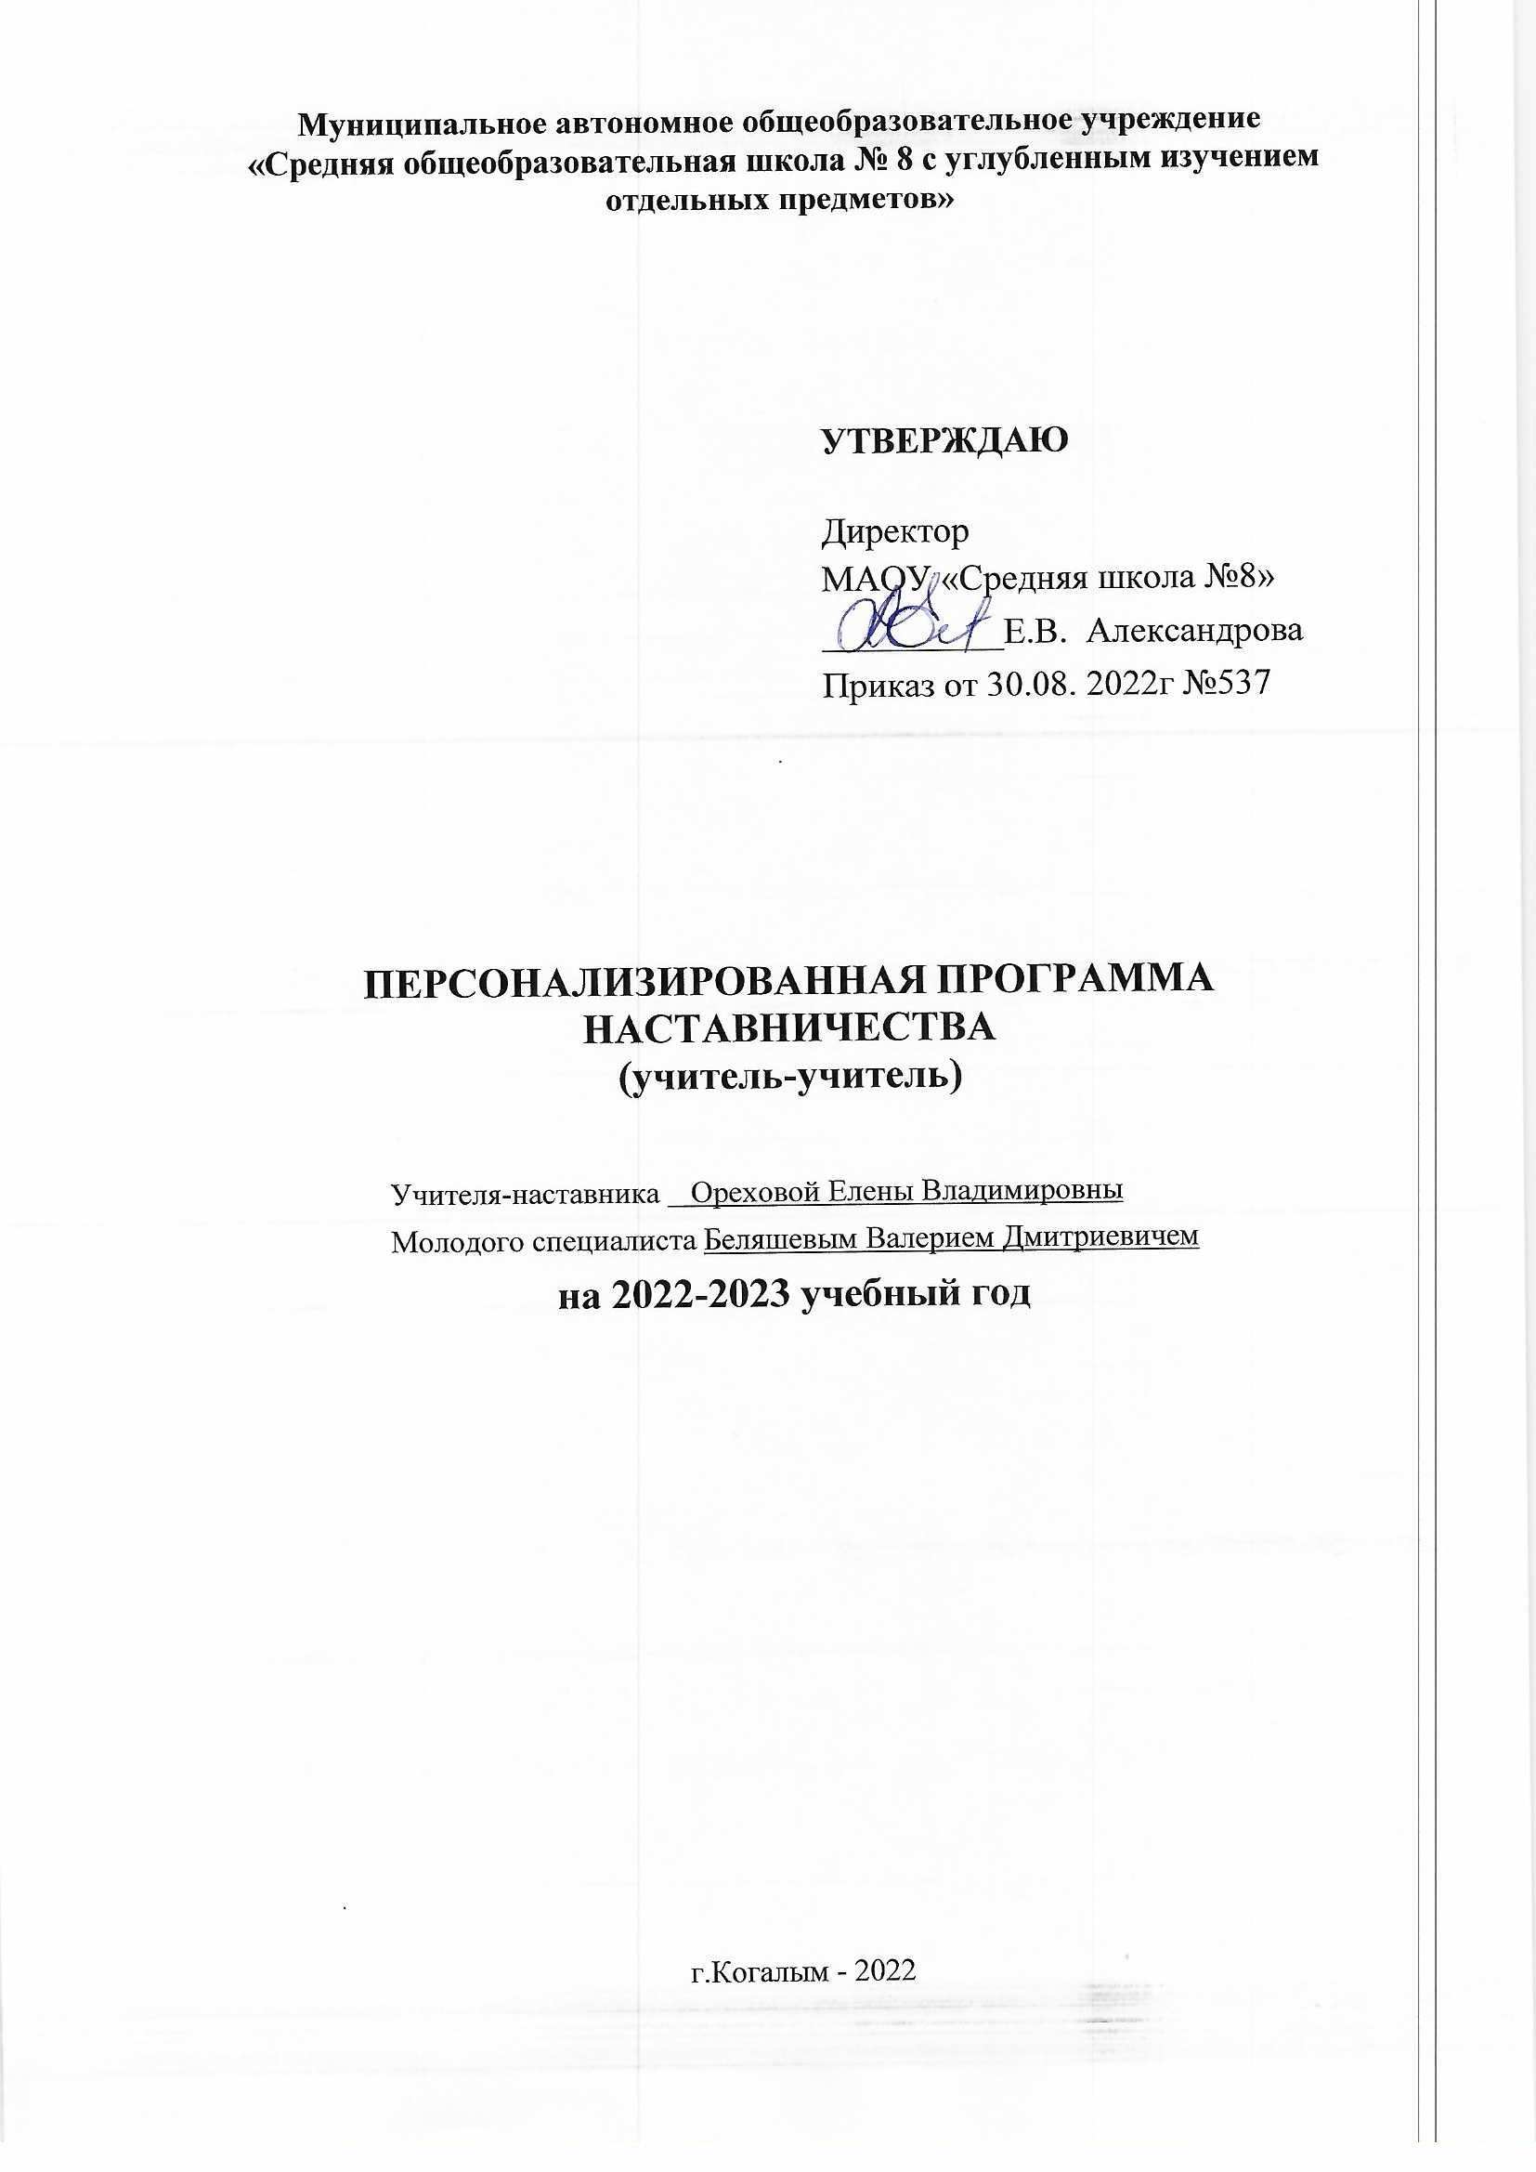

Пояснительная записка

Современная система образования предъявляет особые требования к учителю, т.к. он призван обеспечить эмоциональное, социальное и психологическое становление личности обучающегося. Но это по силам только учителям, обладающим высокой профессиональной мотивацией и способным к профессиональному и личностному росту.
В условиях модернизации системы образования в России значительно возрастает роль учителя, повышаются требования к его личностным и профессиональным качествам, социальной и профессиональной позиции. Перемены в обществе и образовании обусловили ряд социальных и профессиональных трудностей в процессе адаптации молодого педагога к трудовой деятельности:
- новый социальный запрос к образованию означает одновременное освоение молодым педагогом старых и новых установок, что тормозит и осложняет его профессиональное становление;
- различие взглядов молодого и старшего поколений педагогов иногда переходит в нежелательное их противостояние;
- необходимое взаимодействие семьи и школы требует специальной подготовки молодых учителей к работе с родителями.
Становление молодого учителя, его активной позиции – это формирование его как личности, как индивидуальности, а затем как работника, владеющего специальными умениями в данной области деятельности. Программа «Наставничество» должна помочь становлению молодого педагога на всех уровнях данного процесса.
Поддержка молодых специалистов – одна из ключевых задач образовательной политики.
Начинающие педагоги слабо представляют себе повседневную педагогическую практику. Проблема становится особенно актуальной в связи с переходом на ФГОС, так как возрастают требования к повышению профессиональной компетентности каждого специалиста. Новые требования к учителю предъявляет и Профессиональный стандарт педагога.
Начинающему учителю необходима профессиональная помощь в овладении педагогическим мастерством, в освоении функциональных обязанностей учителя, воспитателя, классного руководителя. Необходимо создавать ситуацию успешности работы молодого учителя, способствовать развитию его личности на основе диагностической информации о динамике роста его профессионализма, способствовать формированию индивидуального стиля его деятельности.
Важнейшим этапом в профессиональном становлении учителей является первый год работы в школе.
Цель наставничества молодого учителя - увидеть связь между деятельностью молодого специалиста и результатами, выраженными в развитии учащихся, их общей культуре, умении применять теорию на практике.
Ожидаемые результаты
для молодого специалиста:
- активизация практических, индивидуальных, самостоятельных навыков преподавания;
- повышение профессиональной компетентности педагогов в вопросах педагогики и психологии;
- появление собственных продуктов педагогической деятельности (ЦОР/ЭОР, публикаций, методических разработок, дидактических материалов);
- участие молодых учителей в профессиональных конкурсах, фестивалях;
- наличие портфолио у каждого молодого педагога;
- успешное прохождение процедуры аттестации.
для наставника:
- эффективный способ самореализации;
- повышение квалификации;
- достижение более высокого уровня профессиональной компетенции.
для образовательной организации:
- успешная адаптация молодых специалистов;
- повышение уровня закрепляемости молодых специалистов в образовательных организациях района.

Принципы наставничества
- добровольность;
- гуманность;
- соблюдение прав молодого специалиста;
- соблюдение прав наставника;
- конфиденциальность;
- ответственность;
- искреннее желание помочь в преодолении трудностей;
- взаимопонимание;
- способность видеть личность.

2. Цель и задачи программы.

Цель программы: обеспечение эффективного вхождения в должность молодого педагога и уменьшение количества возможных ошибок, связанных с включением в новую работу; формирование педагогически и методически грамотного учителя.

Задачи программы:
1) привитие молодому специалисту интереса к педагогической деятельности и закрепление учителя в образовательном учреждении;
2) ускорение процесса профессионального становления учителя и развитие способности самостоятельно и качественно выполнять возложенные на него обязанности по занимаемой должности;
3) адаптации молодого педагога в коллективе, усвоение лучших традиций коллектива школы и правил поведения в образовательном учреждении, сознательного и творческого отношения к выполнению обязанностей учителя.
4) создание условий для профессионального становления и самореализации молодого педагога; формирование у молодого педагога потребность в непрерывном самообразовании

3. Содержание программы «Наставничество»

Январь
Нормативно-правовая база учителя предметника
Ознакомление с основными требованиями к школьной документации.
Изучение программ, методических пособий.
Изучение документов по ФГОС.
Составление рабочей программы по предмету «Физическая культура» Планирование воспитательной работы на год.
Собеседование. Особенности составления программы воспитательной работы.
Составление и разработка технологических карт к урокам.
Практическое занятие «Как вести классный журнал.
Оформление учебной программы, пояснительных
записок и классного журнала.
Изучение мотивации педагогической деятельности.
Взаимопосещение уроков.
Февраль
Знакомство с УМК, по которому работаютучителя физической культуры
Адаптация в педагогическом коллективе.
Современный урок, план урока и его анализ.
Наблюдение уроков, внеурочных и воспитательных мероприятий
Заседание ШМО «Мастер-класс. Эффективность урока – результат организации активной деятельности учащихся на уроке».
Методика проведения родительских собраний. Содержание, формы и методы работы с родителями.
Формы и методы работы на уроке.
Мастер-класс. Оптимизация выбора методов и средств обучения при организации различных видов урока.
Методика проведения внеклассных мероприятий.
Наблюдение уроков, внеклассных мероприятий.
Проверка выполнения программы. Посещение уроков.
Март
Определение темы по самообразованию
Самоанализ урока. Организация индивидуальной работы с обучающимися.
Заседание ШМО «Мастер-класс. Использование современных образовательных технологий в учебном процессе».
Наблюдение уроков, внеурочных и воспитательных мероприятий
Методика проведения внеклассных мероприятий, праздников
Беседы с молодым педагогом по результатам третьей четверти.
Взаимопосещение уроков.
Изучение отзывов детей и их родителей
Апрель
Освоение новых образовательных технологий деятельностного подхода. Приобретение практических навыков проведения уроков с использованием системно-деятельностного подхода. Обучение умению формирования познавательного интереса учащихся к предмету, планированиеинтересных уроков.
Изучение документов по ФГОС».
Участие молодого учителя в анализе уроков
Инновационные процессы в обучении.
Внедрение результатов деятельности по самообразованию в практику своей работы.
Проверка выполнения программы.
Май
Отработка индивидуального маршрута слушателя. Анализ процесса адаптации молодого учителя в ОУ.
Взаимопосещение уроков.
Формирование УУД учащихся».
Оформление документации. Составление отчета.
Собеседование по итогам за год (успеваемость качество, выполнение программы)
Итоги воспитательной работы за год.

- Этапы реализации программы
Программа реализуется в три этапа:
1 этап. Организационный
Задачи этапа: разработка основных направлений работы с молодым педагогом; выявление профессиональных затруднений молодого педагога, создание нормативно-правовой базы.
Содержание этапа:
- Создание пакета нормативных документов по реализации Программы:
– Положение о наставничестве;
– Система оценки профессиональной деятельности молодого педагога.
- Проведение психологического тестирования молодого педагога с целью выявления профессиональных затруднений.
- Составление и утверждение плана работы с молодым педагогом.
2 этап. Внедренческий
Задача этапа: реализация основных положений Программы.
Содержание этапа:
- Организация процедуры наставничества на уровне образовательного учреждения.
- Реализация плана работы с молодым педагогом.
- Проведение промежуточного тестирования (анкетирования) молодого педагога.
- Ведение портфолио молодого учителя.
3 этап. Аналитический этап
Задачи этапа: подведение итогов работы и анализ эффективности реализации этапов программы.
Содержание этапа:
- Проведение мониторинга реализации этапов программы.
- Изучение и обобщение материала, накопленного молодым педагогом; создание информационно-методического банка для обеспечения целостного видения деятельности молодого педагога;
- Осуществление проблемного анализа: проведение коррекции задач и планов программы наставничества.
Этапы становления молодого учителя включают:
1) адаптацию (освоение норм профессии, её ценностей, приобретение автономности)
2) стабилизацию (приобретение профессиональной компетентности, успешности, соответствия занимаемой должности)
3) преобразование (достижение целостности, самодостаточности, автономности и способности к инновационной деятельности)
Параметры становления профессионального мастерства молодого учителя физической культуры в современных условиях определяются как ряд взаимосвязанных аспектов:
1) социального, суть которого заключается в закреплении выпускника педагогического учреждения в новой социальной роли, в выработке у него определённого стабильного отношения к этой роли,
2) профессионального, предполагающего включение молодого специалиста в реальную образовательную практику, овладение ею, освоение ведущих профессиональных функций,
3) психологического, включающего утверждение в новой деятельности, выработку индивидуального образа профессиональной деятельности.
Программа должна помочь становлению молодого педагога на всех уровнях данного процесса.

5.Тематический план
Тема | План работы
Нормативно-правовая база учителя предметника | Знакомство с программой «Наставничество»  Ознакомление с основными требованиями к школьной документации.  Изучение программ, методических пособий.  Изучение документов по ФГОС.  Составление рабочей программы по предмету «Физическая культура»  Планирование воспитательной работы на год.  Собеседование.  Составление и разработка технологических карт к урокам.  Задача урока (образовательная, развивающая, воспитательная)  Методические требования к современному уроку.  Соответствие методов обучения формам организации урока. Индивидуализация и дифференциация в обучении: различия,  формы и методы.  Практическое занятие «Как вести классный журнал».
Знакомство с УМК, по которому работают учителя физической культуры  Школьная документация. | Адаптация в педагогическом коллективе.  Современный урок, план урока и его анализ.  Особенности составления программы воспитательной работы.  Наблюдение уроков, внеурочных и воспитательных мероприятий  Мастер-класс. Эффективность урока – результат организации активной деятельности учащихся на уроке.  Формы и методы работы на уроке.  Методика проведения внеклассных мероприятий.  Содержание, формы и методы работы с родителями.  Наблюдение уроков, внеклассных мероприятий.  Посещение уроков.  Изучение мотивации педагогической деятельности.  Проверка выполнения программы.
Ознакомление с Профстандартом педагога  Самообразование | Выбор темы по самообразованию  Самоанализ урока. Организация индивидуальной работы с одарёнными  обучающимися.  Мастер-класс. Оптимизация выбора методов и средств обучения при организации различных видов урока.  Методика проведения внеклассных мероприятий, праздников  Наблюдение уроков, внеурочных и воспитательных мероприятий  Взаимопосещение уроков.  Изучение отзывов детей и их родителей  Беседа с молодым педагогом по результатам третьей четверти.
Освоение новых образовательных технологий деятельностного подхода. | Приобретение практических навыков проведения уроков с использованием системно-деятельностного подхода. Обучение умению формирования познавательного интереса учащихся к предмету, планирование интересных уроков.  Изучение документов по ФГОС».  «Мастер-класс. Использование современных образовательных технологий в учебном процессе». Инновационные процессы в обучении.  Участие молодого учителя в анализе уроков.  Организация коррекционных занятий с обучающимися с низкой учебной мотивацией.  Консультация «Психолого-педагогические проблемы взаимодействия с ученическим коллективом»  Внедрение результатов деятельности по самообразованию в практику  своей работы. Проверка выполнения программы.
Отработка индивидуального маршрута слушателя. | Анализ процесса адаптации молодого учителя в ОУ.  Взаимопосещение уроков.  Формирование УУД учащихся.  Оформление документации. Составление отчета.  Собеседование по итогам за год (успеваемость качество, выполнение программы)  Итоги воспитательной работы за год.

